CALEA SFINTEI CRUCI

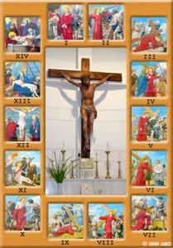

Cu aprobarea și binecuvântarea Înlatpreasfițitului Mitropolit
Aurel Percă
1

CALEA SFINTEI CRUCI

Doamne Isuse Cristoase, noi am venit să
urmăm în rugăciune Calea Crucii, pe care ai
străbătut-o de la casa lui Pilat şi până pe Golgota.
Medităm marea iubire şi îndurare cu care ai ispăşit
neascultarea noastră şi ai şters păcatele lumii întregi.

Acestei îndurări îi recomandăm pe cei dragi nouă şi
pe toţi oamenii; ne încredinţăm şi pe noi înşine cu
păcatele şi durerile noastre.
Doamne, iartă puţina noastră credinţă şi
slăbiciunea noastră. Fă-ne martori curajoşi ai victoriei

Tale asupra morţii, astfel încât şi noi, împreună cu
Tine, să putem fi cu adevărat acel grăunte de grâu
care, căzut în pământ, dacă moare va aduce rod
bogat.

2

STAŢIUNEA I

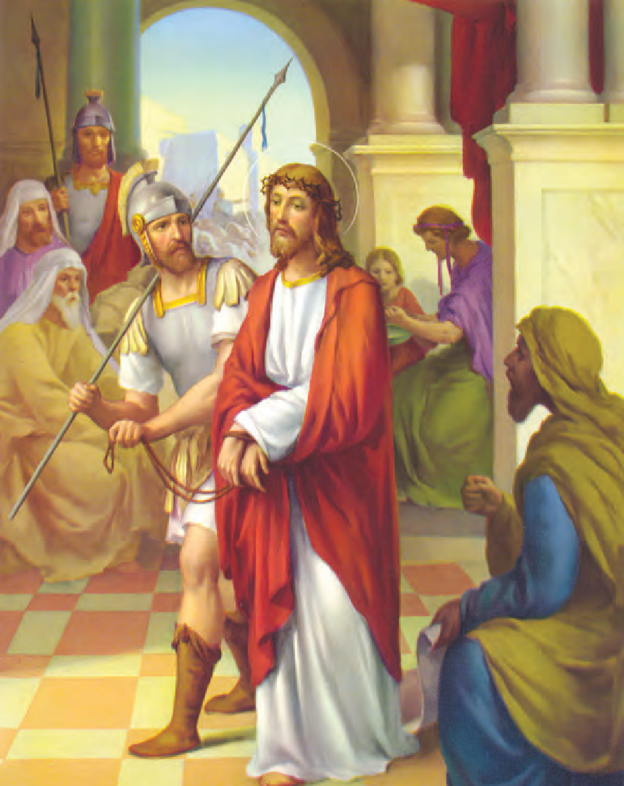

P: Ne închinăm Ţie, Cristoase, şi Te binecuvântăm,
C: căci prin sfânta Ta cruce ai răscumpărat lumea!
3

ISUS ESTE CONDAMNAT LA MOARTE
„Luaţi-L voi şi răstigniţi-L,
pentru că eu nu găsesc în El nicio vină!“
(Ioan 19,6)

Oamenii Te-au condamnat la moarte, Doamne,
prin glasul unuia dintre ai lor, pe nume Pilat.
Unii oameni Îl condamnă şi astăzi pe Dumnezeu
şi Îl acuză de toate relele, dar nu condamnă răul
din viaţa lor şi a altora.

Din cauza împietririi inimii,
ei nu sesizează acţiunile
Tale tainice, Doamne.

O, Doamne, când vom recunoaşte faţa Ta,
când vom înţelege nevinovăţia Ta,
când vom plânge
laşităţile şi păcatele noastre?

Tatăl nostru...

P. Doamne Isuse Cristoase, răstignit pe cruce,
C: Miluieşte-ne pe noi!
4

STAŢIUNEA a II-a

Ne închinăm Ţie, Cristoase, şi Te binecuvântăm,
căci prin sfânta Ta cruce ai răscumpărat lumea!

5

ISUS IA CRUCEA PE UMERI

„Veniţi la Mine toţi cei osteniţi şi împovăraţi
şi Eu vă voi da odihnă!“
(Matei 11, 29)

Ai venit, Doamne,
să salvezi ce era pierdut.
Ai plecat în căutarea oii rătăcite,
prizoniera mărăcinilor,
înşelată de visurile şi de patimile sale.

Cu iubire, ai luat-o pe umerii Tăi.
Da, Doamne, Tu eşti obişnuit să fii împovărat.
Şi astăzi noi Îţi oferim o cruce,
crucea noastră grea,
aceea pe care noi nu putem să o purtăm.

Numai Tu, Doamne, ai ajuns până la capătul
drumului. Ajută-ne ca împreună cu Tine
să ajungem şi noi la capăt.

Tatăl nostru...

P. Doamne Isuse Cristoase, răstignit pe cruce,
C. Miluieşte-ne pe noi!

6

STAŢIUNEA a III-a

P: Ne închinăm Ţie, Cristoase, şi Te binecuvântăm,
C: căci prin sfânta Ta cruce ai răscumpărat lumea!
7

ISUS CADE ÎNTÂIA OARĂ SUB POVARA CRUCII

„Dacă este cu putinţă, depărtează de la Mine potirul
acesta! Totuşi, nu cum voiesc Eu, ci cum voieşti Tu.“
(cf. Matei 26,39)

Deja o cădere, Doamne!
Şi noi care credeam că eşti un supraom,
un Dumnezeu incapabil să sufere
şi să ne înţeleagă...

Şi noi care credeam
că poţi să Te arunci de pe acoperişul Templului
fără să Ţi se întâmple vreun rău...

Iată că Tu cazi în faţa tuturor,
fără glorie şi fără forţă,
fără nicio plângere şi fără nicio supărare,
căci, fără să murmuri,

Tu ai luat asupra Ta condiţia noastră omenească.
O, Doamne, învaţă-ne
ca în momentele de înjosire şi de umilinţă
să urmăm exemplul Tău de iubire.

Tatăl nostru...

P. Doamne Isuse Cristoase, răstignit pe cruce,
C. Miluieşte-ne pe noi!
8
STAŢIUNEA a IV-a

P: Ne închinăm Ţie, Cristoase, şi Te binecuvântăm,
C: căci prin sfânta Ta cruce ai răscumpărat lumea!
9

ISUS O ÎNTÂLNEŞTE
PE MAICA SA ÎNDURERATĂ

„Fie mie după cuvântul tău.“
(Luca 1,38)
Tu eşti aici, Marie,
la capătul drumului, alături de Fiul tău.

După triumful Său,
asişti acum la un sfârşit lamentabil.

Este da-ul tău din prima zi,
în tăcere şi încredere.

Este şi da-ul tău din ultima zi,
în suferinţă şi răbdare.

Când e noapte,
când îndoiala şi durerea
îşi împletesc cântecele lor de doliu, o, Marie,
împarte cu noi credinţa ta din timpul întunericului,
arată‑ne iubirea ta străpunsă,
spune-ne despre speranţa ta discretă.

Bucură-te, Marie...

P. Doamne Isuse Cristoase, răstignit pe ruce,
C. Miluieşte-ne pe noi!
10

STAŢIUNEA a V-a

P: Ne închinăm Ţie, Cristoase, şi Te binecuvântăm,
C: căci prin sfânta Ta cruce ai răscumpărat lumea!
11

SIMON DIN CIRENE ÎL AJUTĂ PE ISUS
SĂ-ŞI DUCĂ CRUCEA

„Pe când ieşeau afară din cetate, au întâlnit un om din Cirene, numit Simon, şi l-au silit să ducă crucea lui Isus.“ (cf. Matei 27,32)

Simon-Petru a vrut să Te urmeze, Doamne,
până la capăt, până la moarte.

Dar deja în zorii dimineţii
a negat că Te cunoaşte.
Simon din Cirene nu dorea nimic.

El mergea spre casă şi Tu erai pe drumul său.
Fără să Te cunoască,
a trebuit să poarte crucea Ta.

Fără îndoială că la început n-a înţeles nimic,
apoi, încetul cu încetul, şi-a măsurat gestul,
şi-a înţeles şansa, căci salva lumea împreună cu Tine.

O, Doamne, învaţă-ne
să ne asemănăm cu Simon din Cirene
care Te-a descoperit ducând crucea,
a Ta şi a noastră.
Tatăl nostru...

P. Doamne Isuse Cristoase, răstignit pe cruce,
C. Miluieşte-ne pe noi!
12
STAŢIUNEA a VI-a

P: Ne închinăm Ţie, Cristoase, şi Te binecuvântăm,
C: căci prin sfânta Ta cruce ai răscumpărat lumea!
13

VERONICA ŞTERGE FAŢA LUI ISUS

„Am fost bolnav, şi M-aţi vizitat,
am fost în închisoare, şi aţi venit la Mine!“
(Matei 25,36)

Avea o inimă miloasă, Veronica.
Nu s-a mulţumit numai să privească,
să suspine sau să dea din cap.

A luat o maramă şi a gravat pentru totdeauna
în inima sa trăsăturile suferinţei pe care le alina.

Îţi mulţumesc, Doamne, pentru toţi aceia care ştiu
să compătimească şi să încurajeze
cu gesturi de tandreţe.

Îţi mulţumesc pentru mâinile prietenilor şi pentru
privirile călduroase care au trecut prin viaţa mea.

Îţi mulţumesc pentru toţi cei care descoperă
faţa Ta în adâncul părăsirilor dureroase.

Tatăl nostru...

P. Doamne Isuse Cristoase, răstignit pe cruce,
C. Miluieşte-ne pe noi!

14

STAŢIUNEA a VII-a

P: Ne închinăm Ţie, Cristoase, şi Te binecuvântăm,
C:căci prin sfânta Ta cruce ai răscumpărat lumea!
15

ISUS CADE A DOUA OARĂ
SUB POVARA CRUCII

„Cel drept va cădea de şapte ori şi se va ridica.“
(cf. Proverbe 24,16)

Deja a doua oară
Tu ai fost doborât în luptă.

Pământul Ţi-a însângerat mâinile şi genunchii.
Şi iată-mă stând pe marginea drumului, indiferent.

Văzându-Te căzut la pământ,
nu mă mişcă deloc...

Sunt atât de mult prizonierul
bucuriilor şi al dificultăţilor mele,
încât suferinţa Ta şi a celor apropiaţi
nu poate să pătrundă în inima mea.

Fără îndoială în ziua aceea
m-aş fi numărat printre trecătorii curioşi...
O, Doamne,
aprinde inima mea
de soarele iubirii Tale rănite.

Tatăl nostru...

P. Doamne Isuse Cristoase, răstignit pe cruce,
C. Miluieşte-ne pe noi!
16

STAŢIUNEA a VIII-a

P: Ne închinăm Ţie, Cristoase, şi Te binecuvântăm,
C: căci prin sfânta Ta cruce ai răscumpărat lumea!
17

ISUS MÂNGÂIE FEMEILE
DIN IERUSALIM

„Căci dacă aşa fac ei cu lemnul cel verde,
ce se va întâmpla cu cel uscat?“
(Luca 23,31)

Femeile n-au înţeles nimic!
Ele compătimesc slăbiciunea Ta,
nu o văd pe a lor...

N-au înţeles nimic, Doamne,
n-au văzut că lumea noastră e tristă de moarte,
că lemnul verde e uscat
şi că lemnul morţii e uitat.

N-au înţeles că de fapt ele erau acolo
pentru ceva tragic
şi că într-o zi, dacă vor continua astfel,
viaţa va deveni de neîndurat.

N-au înţeles nimic, Doamne,
şi eu nici atât...

Tatăl nostru...

P. Doamne Isuse Cristoase, răstignit pe cruce,
C. Miluieşte-ne pe noi!

18

STAŢIUNEA a IX-a

P:Ne închinăm Ţie, Cristoase, şi Te binecuvântăm,
C:căci prin sfânta Ta cruce ai răscumpărat lumea!
19

ISUS CADE A TREIA OARĂ
SUB POVARA CRUCII

„A căzut la pământ şi Se ruga ca, dacă este
cu putinţă, să treacă de la El ceasul acela.“
(Marcu 14,35)

Ridică-Te, Doamne,
ridică-Te pentru mine...
Am nevoie să mergi până la capătul
drumului crucii Tale.

Am nevoie ca Tu să mergi
până în vârful colinei
şi să mori acolo pentru mine.

Dacă Tu nu Te ridici,
cum aş putea eu să mai urmez calea mea?

Dacă crucea Ta nu ar fi fost înfiptă pe Calvar,
cum aş putea eu s-o port pe-a mea?

Am nevoie de Tine, Doamne,
şi de curajul Tău,
căci uneori îmi este greu.

Tatăl nostru...

P. Doamne Isuse Cristoase, răstignit pe cruce,
C. Miluieşte-ne pe noi!
20

STAŢIUNEA a X-a

P: Ne închinăm Ţie, Cristoase, şi Te binecuvântăm,
C: căci prin sfânta Ta cruce ai răscumpărat lumea!
21

ISUS ESTE DEZBRĂCAT DE HAINELE SALE

„Am fost gol şi nu M-aţi îmbrăcat.“
(Matei 25,43)

Te dezbracă de hainele Tale, Doamne,
şi Îţi iau toată demnitatea.

Nimeni n-a protestat, fiecare a tăcut.
Tu stai gol sub privirile noastre.

Şi astăzi încă, atâţia bărbaţi şi femei
au fost despuiaţi de drepturile lor,
batjocoriţi şi dispreţuiţi de fraţii lor.

Cei săraci sunt zdrobiţi de cei bogaţi,
şi cei slabi pătimesc de pe urma celor puternici.
Le iau pământul, le cumpără munca la preţ de nimic,
le dispreţuiesc drepturile.

Până când, Doamne?! Vom mai tăcea mult timp?
Trezeşte-ne, dă-ne curajul să sperăm.

Fă ca gura noastră să strige dreptate,
ca mâinile noastre să semene dreptatea,
astfel ca într-o zi, din nou,
fiecare om să fie îmbrăcat în demnitate.
Tatăl nostru...
P: Doamne Isuse Cristoase, răstignit pe cruce,
C: Miluieşte-ne pe noi!
22
STAŢIUNEA a XI-a

P:Ne închinăm Ţie, Cristoase, şi Te binecuvântăm,
C: căci prin sfânta Ta cruce ai răscumpărat lumea!
23

ISUS ESTE RĂSTIGNIT PE CRUCE

„Iată, te-am gravat pe palmele Mele.“
(Isaia 49,16)

Pironit pe cruce!
Nicio cale de întoarcere!
Tu ai ales această cruce,
Tu ai dorit acest botez.

Nu, nu regreţi că ai mers până la capăt
pentru că Tu ştii că alegerea Ta e bună:
„Nimeni nu are o iubire mai mare decât aceasta:
ca cineva să-şi dea viaţa pentru prietenii săi.“
(Ioan 15,13)

Când va veni pentru mine ceasul unui nou pas,
însoţeşte-mă cu curajul Tău, Doamne!

Când voi fi fixat în alegerea mea
ca pe o cruce,
dă-mi pacea Ta.

Tatăl nostru...

P. Doamne Isuse Cristoase, răstignit pe cruce,
C. Miluieşte-ne pe noi!
24

STAŢIUNEA a XII-a

P: Ne închinăm Ţie, Cristoase, şi Te binecuvântăm,
C: căci prin sfânta Ta cruce ai răscumpărat lumea!
25

ISUS MOARE PE CRUCE

„Eu şi Tatăl una suntem.“
(Ioan 10,30)

În apa Iordanului,
o voce s-a făcut auzită;
şi iată că în apa morţii,
ca într-un ecou, Tu răspunzi:

„Tată, în mâinile Tale încredinţez sufletul Meu.“
(Luca 23,46)

Doamne, viaţa Ta
a fost un lung dialog de iubire cu Tatăl Tău,
în bucurii ca şi în greutăţi,
în succes ca şi în părăsire.

Încrederea Ta de Fiu
a învins toate furtunile şi toate ispitele.
În pace Te întorci la Tatăl.

Învaţă-ne să spunem cu Tine,
la sfârşitul fiecărei zile:
„Tată, în mâinile Tale
încredinţez sufletul meu.“

Tatăl nostru...

P. Doamne Isuse Cristoase, răstignit pe cruce,
C. Miluieşte-ne pe noi!
26
STAŢIUNEA a XIII-a

P: Ne închinăm Ţie, Cristoase, şi Te binecuvântăm,
C: căci prin sfânta Ta cruce ai răscumpărat lumea!
27

ISUS ESTE COBORÂT DE PE CRUCE

„Şi-a adus aminte de îndurarea Sa,
precum a făgăduit părinţilor noştri...“
(cf. Luca 1,54-55)

Braţele care L-au purtat pentru a-L hrăni
ţin acum trupul neînsufleţit.
Inima care a cântat imnul Magnificat
e străpunsă de durere.

Ochii care au văzut răsărind aurora
trebuie astăzi să găsească speranţa.

O, Marie,
când mormântul înghite speranţele noastre,
când moartea ne distruge visele,
învaţă-ne să ne păstrăm speranţa
şi să percepem în noaptea noastră
primele licăriri ale luminii de Paşti.

Tatăl nostru...

P. Doamne Isuse Cristoase, răstignit pe cruce,
C. Miluieşte-ne pe noi!

28

STAŢIUNEA a XIV-a

P: Ne închinăm Ţie, Cristoase, şi Te binecuvântăm,
C: căci prin sfânta Ta cruce ai răscumpărat lumea!
29

ISUS ESTE ÎNMORMÂNTAT

„Dacă bobul de grâu care cade
în pământ nu moare, rămâne singur;
însă dacă moare, aduce rod mult.“
(Ioan 12,24)

Tată,
priveşte trupul Fiului Tău
aruncat în mormânt,
abandonat în adâncul pământului.

Îl vei lăsa pe Cel Nevinovat să moară
şi pe Cel Drept să vadă putrezirea?

Priveşte trupul Fiului Tău
îngropat în pământ ca o sămânţă,
ca un mic grăunte de muştar.

Trimite Duhul Tău, Tată,
fă să încolţească recolta
şi ridică asupra lumii noastre
un seceriş de înviere.

Tatăl nostru...

P: Doamne Isuse Cristoase, răstignit pe cruce,
C: Miluieşte-ne pe noi!
30

Tată,
primeşte-ne pe toţi
în Crucea lui Cristos;
primeşte Biserica şi omenirea,
Biserica şi lumea.
Primeşte pe cei care primesc Crucea;
pe cei care nu o înţeleg
şi pe cei care o evită;
pe cei care nu o acceptă
şi pe cei care luptă împotriva ei
cu intenţia de a şterge
şi de a dezrădăcina acest semn
din pământul celor vii.
Tată,
primeşte-ne pe toţi
în Crucea Fiului Tău.
Amin.
Ioan Paul al II-lea

31

31

